Programme
Ce programme va vous permettre de mettre en oeuvre un des capteurs de la tablette : l’accéléromètre (ou l’inclinomètre).
- Créez un nouveau projet B4A que vous sauvegarderez dans un dossier programme2 et que vous nommerez « Programme n2 ».

- Pour pouvoir mettre en oeuvre l’accéléromètre il va falloir utiliser une librairie particulière. B4A propose par défaut un corpus de librairies, que l’on peut facilement étendre en les téléchargeant sur Internet. Pour les atteindre il faut utiliser l’onglet Libs. Validez la librairie Phone
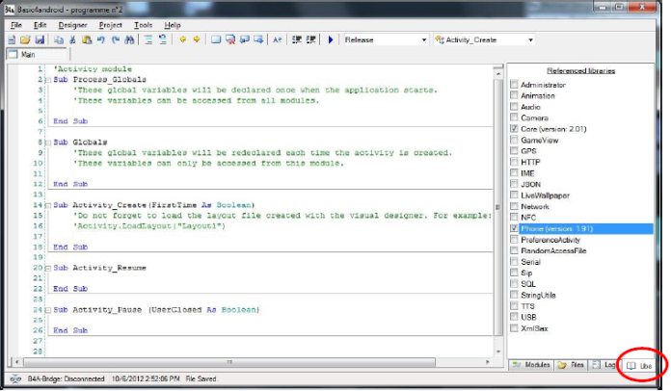
La description complète de la librairie est ici :
http://www.basic4ppc.com/android/help/phone.html
Vous allez utiliser l’objet PhoneAccelerometer de cette librairie et une propriété de l’objet : StartListening ainsi que son évènement associé AccelerometerChanged (X As Float, Y As Float, Z As Float).
- Complétez les lignes suivantes :
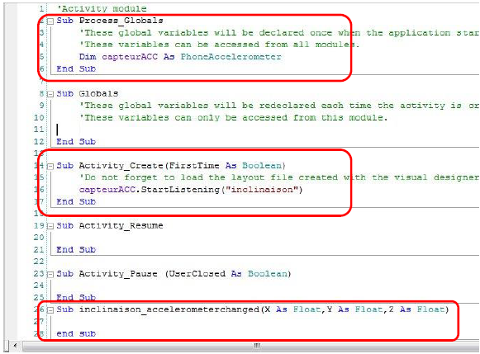
- Dans le Designer placez trois Label que vous nommerez X_Label, Y_Label et Z_Label. Fermez le Designer en ayant au préalable utilisé la commande Tools-Generate Members et sauvegardé votre feuille sous le nom testACC.

- Constatez les changements dans votre programme et rajoutez la commande permettant de charger au démarrage votre feuille :
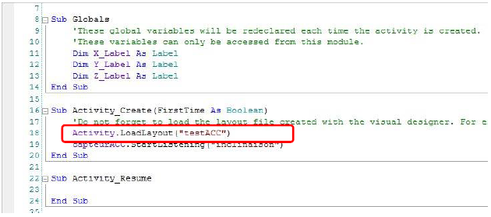
On veut renvoyer sur la propriété X_Label.Text la valeur X retournée par l’accéléromètre. Le problème est que cette propriété attend une chaine de caractères (String) alors que X est un nombre en virgule flottante (float). Il va donc falloir réaliser une modification de format de variable.
Pour cela B4A propose plusieurs fonctions. Celle nous permettant de résoudre notre problème est : NumberFormat (Number As Double, MinimumIntegers As Int, MaximumFractions As Int) As String.
Cette fonction renvoie une chaine de caractères à partir du nombre Number (qui peut aussi être un float), composée d’au moins MinimumIntegers chiffres pour la partie entière de Number, et d’un maximum MaximumFractions chiffres pour la partie décimale.
- Aussi modifiez votre programme pour que la chaine de caractère X_Label.Text soit réalisée à partir de la variable X en ayant une partie entière au minimum d’un chiffre, et une partie décimale au maximum de 2 chiffres.

- Histoire de bien se familiariser avec cette fonction, faites en sorte que Y_Label.Text s’écrive 00.000 et Z_Label.Text uniquement en entier 00.
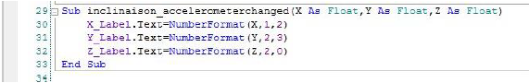
Remarque : B4A est capable de réaliser seul des conversions de format. Ainsi on peut remplacer la ligne X_Label.Text=NumberFormat(X,1,2) par X_Label.Text=X. Cela fonctionne parfaitement, par contre il n’y a plus de formatage de l’écriture entière/décimale
Le programme est maintenant terminé, on va pouvoir le tester. Hélas, pas de test possible sur le simulateur, il faut transférer le programme dans la tablette.
Pour cela on va utiliser le Bridge B4A.
- Lancez l’application B4A-Bridge sur la tablette (elle normalement être installée).

- Repérez l’adresse IP de la tablette (192.168…….).

- Sur B4A, lancez la commande Tools – B4A Bridge – Connect Wireless dans B4A.

- Saisissez l’adresse IP relevée précédemment.

- Testez votre programme en cliquant sur la flèche bleue (comme avec le simulateur).

- Sur la tablette acceptez l’installation et ouvrez votre programme.

- Vous devez constater que les inclinaisons varient de -10 à +10 (cela peut varier d’une tablette à l’autre) , mais que la lecture est difficile, puisque le basculement de la tablette entraine un basculement du sens de lecture sur l’écran. Pour cela B4A vous permet de verrouiller votre application pour qu’elle ne fonctionne que dans un sens en utilisant le menu Project-Orientations supported. Dans le même menu on trouve Chose Icon permettant de sélectionner un fichier image utilisé comme icône sur votre tablette.

Projet
Vous allez créer un projet permettant de déplacer une image sur la tablette en X et Y et ce en fonction de l’inclinaison de celle-ci.
- Créez un nouveau projet B4A que vous sauvegarderez dans un dossier projetAcc et que vous nommerez « projetAcc ».

- Allez sur Internet pour récupérer une image, celle que vous voulez. Ce sera l’objet que vous déplacerez sur la tablette.

- Ouvrez le Designer et placez-y votre image.

- Réduisez sa taille.

- Déplacez la sur l’écran et notez les valeurs Xmax , Xmin,Ymax et Ymin avant qu’elle ne sorte de l’écran.

- Fermez le Designer en ayant au préalable généré les membres.
On va pour le moment gérer uniquement le déplacement en X.
La première idée consiste à utiliser l’inclinaison en X et si elle dépasse deux limites à modifier la position en X de l’image. On a alors ce programme :
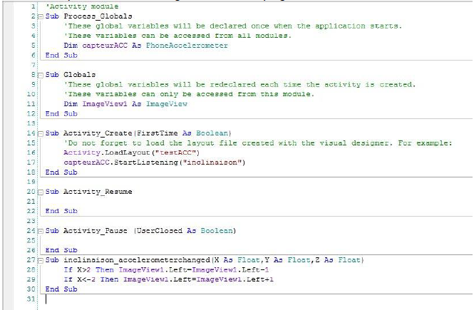
- Saisissez-le

- Cherchez sur le site Internet de B4A la syntaxe et le fonctionnement des structures en If Then.

- Testez votre programme sur la tablette en utilisant le Bridge B4A
Vous devez constater que cela ne fonctionne pas parfaitement : le déplacement est saccadé, et l’image peut même se bloquer alors que la tablette est encore inclinée. Cela est parfaitement normal puisque la fonction inclinaison_accelerometerchanged n’est appelée que si l’utilisateur change l’inclinaison. Donc s’il reste dans une position, même inclinée, la fonction n’est pas appelée et l’image n’est donc pas déplacée.
La solution consiste à sauvegarder l’inclinaison X et à déplacer la tablette tant que cette inclinaison est au-delà des limites (ici -2 et 2).
Pour cela on va commencer par faire deux modifications.
- La première consiste à créer une variable xsave de type float :
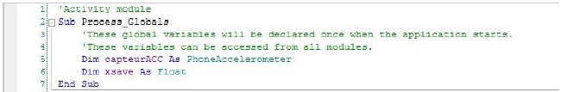
- Puis à lui donner la valeur de X lorsque la position de la tablette change :
Maintenant il faut que notre programme « interroge » régulièrement la valeur de xsave pour que si elle est au-delà des limites, on déplace l’image.
Le problème est que B4A propose des fonctions qui sont exécutées suite à un évènement : un appui sur un bouton, une inclinaison…. Il faut donc que l’on trouve un objet qui déclenche régulièrement et seul, des évènements. C’est le cas de l’objet Timer.
Celui-ci n’est pas disponible dans le Designer puisqu’il n’a pas d’interaction possible avec l’utilisateur. Il va donc falloir travailler directement avec le programme en VB.
Cet objet possède trois paramètres :
Initialize : initialisation du timer en définissant le nom de l’événement associé à l’objet et l’intervalle en ms où le timer déclenche un événement.
Syntaxe : nom_du_timer.Intialize(« nom_de_l’événement » as String, Intervalle as Long)
Exemple : Timer1.initialize(« Timer1 »,1000)
Interval : pour redéfinir l’intervalle en ms où le timer déclenche un événement.
Syntaxe : nom_du_timer.Interval=Intervalle as Long
Exemple : Timer1.Interval=1000
Enabled : valide ou non les fonctionnalités du timer
Syntaxe : Timer1.Enabled=True ou False
Un seul événement est associé : Tick lorsque le timer atteint son intervalle de temps
Sub Timer1_Tick
- La première étape consiste donc à déclarer l’objet Timer. Modifiez le programme
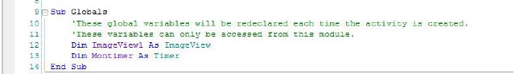
- Au lancement de votre programme il faut initialiser le Timer :
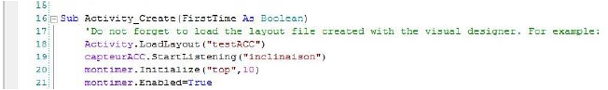
- Ensuite, il faut créer la fonction associée à l’objet :
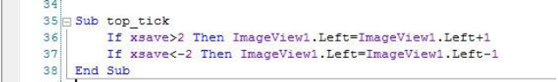
- Testez votre programme.

- Rajoutez maintenant un test interdisant le déplacement au-delà des limites X de l’écran (indice : le test en If peut prendre deux conditions…)

- Le déplacement est fluide, mais pas très rapide. Trouvez une solution pour l’accélérer (au moins deux solutions possibles, une marchant mieux que l’autre)

- Sur le même principe gérez maintenant l’inclinaison en Y.

